1 группа

По паспорту утюга рассчитать сколько теплоты выделит утюг за 1 час, и сколько денег заплатит папа за электроэнергию (1 Квт час- 2, 04 руб)
Если мощность утюга 1200 Вт и рассчитан на напряжение 220 В

2 группа
По паспорту фена рассчитать сколько теплоты выделит фен за 20 минут, и сколько денег заплатит папа за электроэнергию (1 Квт час- 2, 04 руб)

Если мощность фена 900 Вт и рассчитан на напряжение 220 В

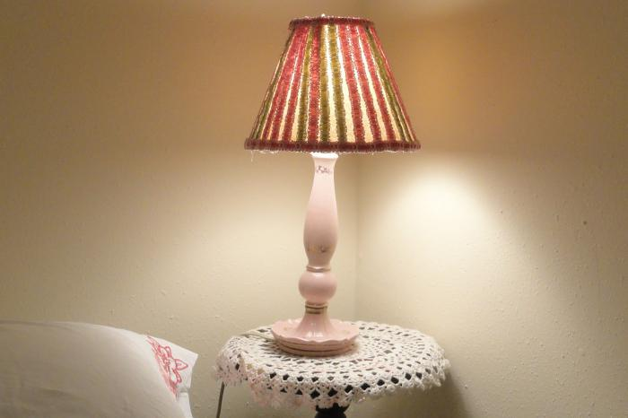

3 группа

По паспорту настольной лампы рассчитать сколько теплоты выделит лампа за 2часа, и сколько денег заплатит папа за электроэнергию (1 Квт час- 2, 04 руб)

Если мощность лампы 150 Вт и рассчитана на напряжение 220 В

